MS/ MOBILISER LE LANGAGE DANS TOUTES SES DIMENSIONS : L’ORAL
Savoir identifier des mots lettre à lettre / Identifier des lettres intruses / Sens de lecture
Barre les lettres en trop pour lire le nom des animaux

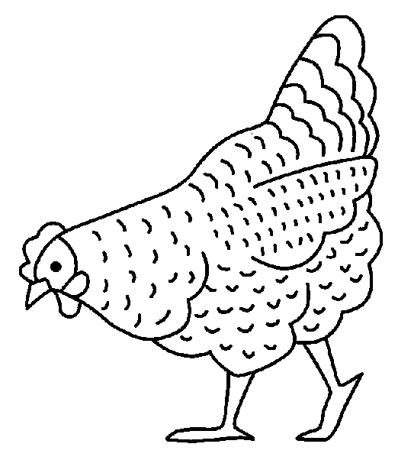POULE | ARPIONUMLDE
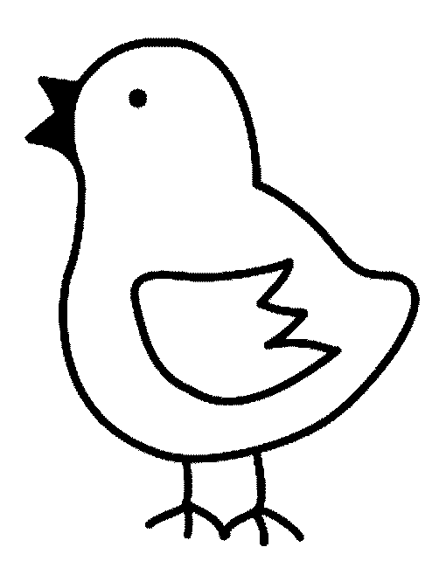  POUSSIN | LPQOUSHSMIN
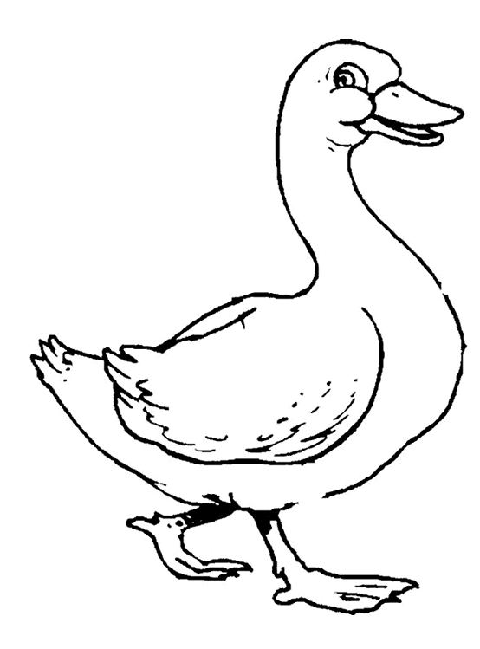  CANE | CUZASTMNBRE
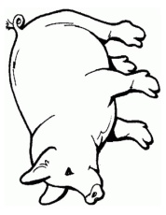  TRUIE | SDTARVUOIESL
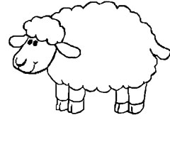  BREBIS | FBTREJBOPIAS
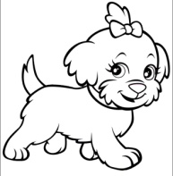  CHIENNE | CSAHIRENMNE
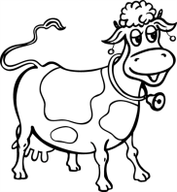  VACHE | NVGACHJUIE
OEUF | SBOHLEIRUNIFS

